“VAMOS TE LEVAR NO PONTO MAIS ALTO DAQUI”: CONHECENDO AÇÕES DA TERAPIA OCUPACIONAL COM CRIANÇAS.

"WE'LL TAKE YOU TO THE HIGHEST POINT HERE": KNOWING OCCUPATIONAL THERAPY ACTIONS WITH CHILDREN.

"TE LLEVAREMOS AL PUNTO MÁS ALTO AQUÍ": CONOCER LAS ACCIONES DE TERAPIA OCUPACIONAL CON LOS NIÑOS Y NIÑAS.

Resumo:
Objetivo: este ensaio fotográfico propõe pensarmos as práticas com as crianças nos mais diversos territórios, em diálogos constantes com suas realidades e contextos. Descrição da imagem: É trazida uma imagem de duas crianças numa comunidade urbana e a interlocução com a terapeuta ocupacional, em que mostram seus espaços de significado e de sentidos em meio ao território e nos fazem repensar, juntamente com as demais imagens ao longo do texto, as ações territoriais e práticas com crianças a partir e em diálogo com suas realidades e a produção das imagens por elas como apropriação do espaço.
Palavras-chave: Crianças; ações territoriais; fotografia; terapia ocupacional
Abstract:
Objective: this photo essay proposes to think about the practices with children in the most diverse territories, in constant dialogues with their realities and contexts. Image description: An image of two children in an urban community is brought and the dialogue with the occupational therapist, in which they show their spaces of meaning and meanings in the middle of the territory and make us rethink, together with the other images throughout the text, the territorial and practical actions with children from and in dialogue with their realities and the production of images by them as appropriation of space.
Keywords: Children; territorial actions; photography; occupational therapy
Resumen:
Objetivo: este ensayo fotográfico propone pensar las prácticas con los niños en los más diversos territorios, en diálogos constantes con sus realidades y contextos. Descripción de la imagen: Se trae una imagen de dos niños en una comunidad urbana y el diálogo con el terapeuta ocupacional, en el que muestran sus espacios de significado y significados en medio del territorio y nos hacen repensar, junto con las otras imágenes a lo largo del texto, las acciones territoriales y prácticas con los niños desde y en diálogo con sus realidades y la producción de imágenes por ellos como apropiación del espacio.
Palabras clave: Niños y niñas; acciones territoriales; fotografía; terapia ocupacional

Introdução: uma breve apresentação
Ao longo dos anos de pesquisas e práticas com crianças em Moçambique, aprendi que era que era preciso eu me apaixonar pelas situações vividas para elas ganharem vida e, assim, virarem narrativas. Produzir essas narrativas e relatos teórico-metodológicos pelos quais me apaixonei, aprendi e produzi me fizeram compreender a importância de ganharem vida, e de serem também um ato político: há muita vivência, potência, criatividade, transformação e possibilidades que são das crianças, em relação, e que nós, terapeutas ocupacionais, devemos atravessar. Há fronteiras e limitações colocadas na universidade, nas instituições e nas teorias existentes que é preciso ultrapassar para, então, (re)construir conhecimentos e memórias, dos quais as crianças também fazem parte (BARROS, 2004¹; PASTORE, 2020²).
A imagem representada na capa deste dossiê narra uma vivência significativa com crianças ao sul de Moçambique que reverberam na modulação de uma escrita que permite valorizar crianças e infâncias em suas reflexões e narrativas dentro de seus diversos contextos, bem como englobar as ações, saberes e práticas de todo um contexto em que as crianças estão inseridas.
Foi na vivência com as crianças e seus familiares em comunidades urbanas e rurais, ao sul de Moçambique, que compreendi a vida para além textos e teorias; foi a partir das diversas experiências que compreendi e acessei outras linguagens; foram nas trocas culturais que me vi e entendi diferente; foi vivendo que aprendi a sonhar. Estar conectado com práticas e demandas reais possibilitam que nós, terapeutas ocupacionais, possamos agir através de encontros possíveis, pela presença, pelos vínculos, por um fazer sensível da prática, de um olhar para o outro e com o outro, nas diferenças, semelhanças e ambiguidades, no qual as potências se fazem presentes.
Essa imagem encontra este dossiê numa tentativa de uma linguagem de um horizonte que, embora utópico, existe, resiste, insiste. No outro, pelo outro. Na vida. Em práticas, ações e saberes que busquem formas não estigmatizantes de atuar e que produzam conhecimento, práticas e novos dilemas, reflexões e transformações de mundos possíveis.

A construção da imagem e a fotografia como atividade significativa com as crianças
Os estudos atuais sobre as infâncias atentam-se em dois principais pontos: a voz e a participação das crianças em seus processos, principalmente nas pesquisas que se debruçam a trabalhar com/sobre/para crianças e atualidades (PUNCH, 2019³). Ao buscar compreender aquilo que as crianças fazem e suas ações, têm se lidado com as mais diversas situações e pluralidades, numa contextualização de suas realidades. Mas, ao pensar sobre o dar voz às crianças, o que dizemos com isso? Será que fazemos isso em nossas práticas?
Ao buscar essas respostas, a fotografia aparece como recurso metodológico, de vinculação e de produção de dados pelas crianças. Através de seus olhares, ações e modos de compreender seus contextos e suas atividades, em seus mais diversos espaços e relações, as crianças percorreram diferentes cenários e paisagens, mostrando as sutilezas e inteligências presentes em seus cotidianos, valorizando a pluralidade de vozes e modos de elocução possíveis.

Figura 1 – Na machamba
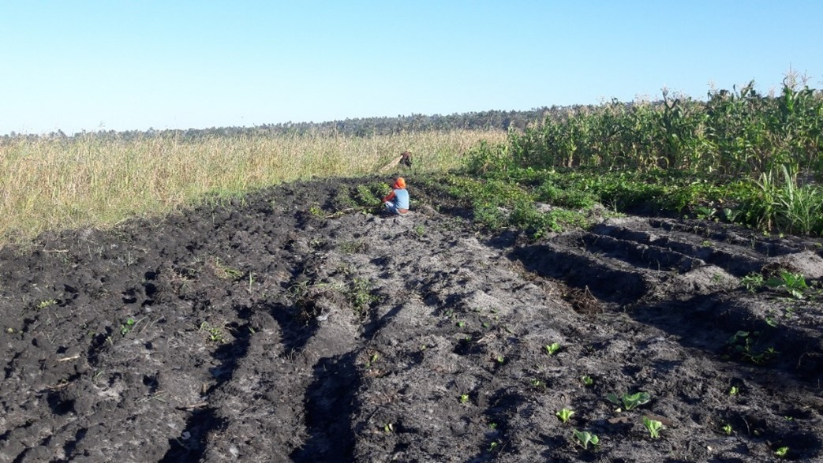
Arquivo pessoal da pesquisadora. Foto tirada por Felix, 2018

Ao pensar a produção do material fotográfico, Guran (2000⁴) elenca dois tipos: as fotografias para descobrir e entender, e as fotografias para contar. Por fotografia para descobrir, Guran conceitua a fotografia durante o momento de observação, na qual o pesquisador está se familiarizando ao estudo, ao objeto e à cultura; já a fotografia para contar diz do momento que o pesquisador compreende sua pesquisa, sua produção e a análise fotográfica passa a ser as reflexões a partir das evidências que a foto pode apontar. De igual modo, o autor ressalta que “o mais importante na utilização da fotografia, a meu ver, é que ela pode ser ao mesmo tempo o ponto de partida e o resultado final (GURAN, 2000⁴, p. 136).
Para Pinheiro (2000⁵), a fotografia pode ser entendida como uma possibilidade privilegiada de “confluência entre arte e ciência, entre arte e antropologia, não só porque desde seu nascimento traz em si, impregnada, esta vocação, mas porque portadora de uma carga intensa de ambiguidades e subjetividade gera inúmeras possibilidades de leituras, de diálogo, de troca” (PINHEIRO, 2000⁵, p. 130), fazendo coabitar domínios da razão e da emoção, colocando em evidência o papel da arte no fazer sensível.
As crianças, ao fotografarem seus espaços e nos permitirem conhecer os lugares pelos seus olhares, observações e inquietações, abrem uma relação de pertencimento e, ao mesmo tempo, de horizontalidade junto ao terapeuta ocupacional, num caminho que pode construir “uma ideia de mundo, ou de objeto de pesquisa, constitui um olhar que interpreta e que conta a sua história, a sua cultura, a sua emoção” (PASTORE, 2020², p. 236).

Figura 2 – Ocupando as ruas, brincando
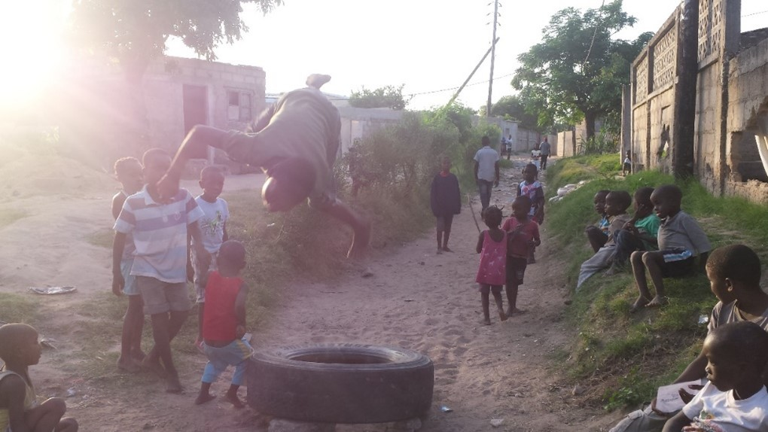
Arquivo pessoal da pesquisadora. Foto tirada por Januar, 2017.

Para Barthes, “a fotografia é uma evidência intensificada, carregada, como se caracterizasse não a figura do que ela representa (e é exatamente o contrário), mas sua própria existência” (BARTHES, 1984⁶, p. 169). Ao pensarmos as ações com crianças e a criação de outras formas de validar o seu processo, a fotografia pode formalizar a entrada em diferentes realidades de mundos, em suas diferentes singularidades, que só podem ser acessadas pelos terapeutas ocupacionais através das crianças, numa troca de saberes e de papéis, em diálogos culturais e sociais.
As fotografias permitiram “tecer redes de significados, modos de compreensão e estilos, a fim de apreender o plausível e os possíveis das situações humanas” (BARROS; MARIANO, 2019⁷, p. 10), permitindo uma abertura para outras possibilidades criativas, das quais as crianças foram as principais produtoras: em contexto, na relação com os adultos, com os ambientes, com os materiais, com histórias, com a espiritualidade, com as diversas formas de existir e de estar.
Trabalhar com crianças em espaços das comunidades é compreender que há formações culturais e significativas dos seus cotidianos que só são vividos nas experiências e que, a partir das fotos por elas produzidas, podem ser trazidas para a cena acadêmica como dados a serem analisados, bem como os ambientes e suas múltiplas formas. Abre-se, portanto, um caleidoscópio de espaços dentro do próprio território: os espaços do brincar, os escolares, os que só as crianças acessam, os que são destinados aos adultos, os religiosos, os comunitários... Cada um deles possui sua importância, com suas dinâmicas cotidianas presentes em cena, em perspectivas outras, nas quais as demonstrações dos fenômenos sociais, junto ao processo de fotografar, permitem a coexistência das estruturas sociais junto aos territórios, não excluindo a voz, ou o olhar e o clique das crianças nas fotografias (MORRIS, 2004⁸; JAMES, 2007⁹; PUNCH, 2019³).
As fotografias, compreendidas como ação e produto das crianças sobre o território, permitem outras leituras de realidades, de aproximações e de fazer junto. Há uma sensibilidade no uso da foto enquanto método sensorial que permite uma ampliação de sentidos que, numa aproximação com a discussão da arte, pode “encapsular formas de existir e estar no mundo e permitir a ‘imaginação de um novo mundo em que se possa habitar em suas múltiplas corporificações’” (MATEBENI, 2017¹⁰ apud BARROS; MARIANO, 2019⁷, p. 3).

Figura 3 – Atividades pelas ruas
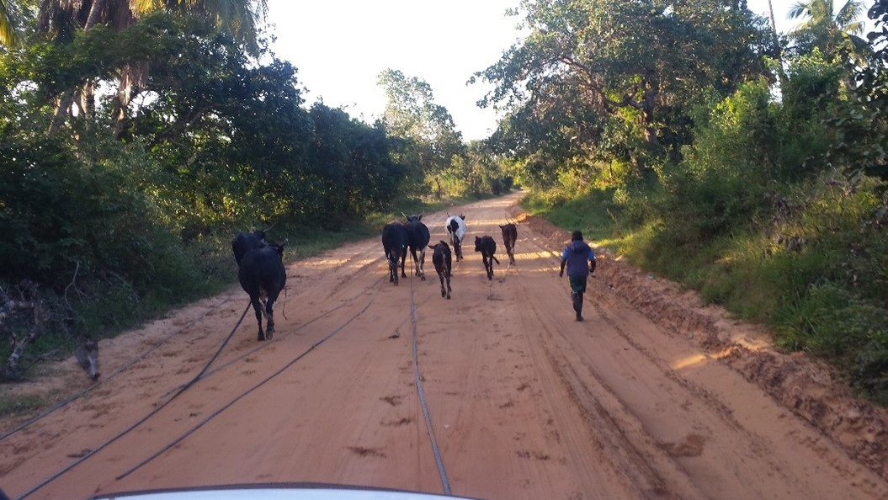
Arquivo pessoal da pesquisadora. Foto tirada por Basílio, 2018.

Salgado e Müller (2015¹¹, p. 11) compreendem que “a interpretação dos dados é influenciada pelas reflexões do pesquisador durante todo o processo de pesquisa, mas também, pelas crianças e a forma como refletem sobre as experiências que tiveram e como foram compartilhadas”. Se as possibilidades de leitura das infâncias e dos dados são, ou deveriam ser, diversas, a partir do modo como se relacionam também com as crianças e seus territórios, por que não exploramos a ideia das artes nos nossos processos?
Aproximar esta metodologia de pesquisa e de ação prática junto às crianças possibilita uma transformação de paisagens e de si mesmas, a partir de um acúmulo histórico e geográfico que transforma e é transformado a partir das vivências e, assim, criando imagens. As ações da terapia ocupacional com crianças em territórios permitem, também, ampliar os saberes e trocas possíveis...

Saberes em paisagem: repensando práticas com crianças na Terapia Ocupacional
O trabalho com as fotos permite uma ampliação de visão e noções de mundos outros, existentes e reais, da qual o resultado busca a ser um trabalho de epistemologia e de história das representações das crianças e de seus fazeres que foi levantado durante a pesquisa (LUGINHUHL, 1997¹²). As fotografias trazem em si todo um sistema de representações que estão ligadas às origens e contemporaneidades, difundidas junto a corpos sociais e daquele tempo, abertas ao diálogo e novas representações, que nos convidam a pensar outros recortes e imagens, retratos e paisagens para se repensar as infâncias, as crianças, os estudos, práticas e teorias.

As paisagens e imagens, ou paisagens enquanto imagens, se confrontam com a vida cotidiana, e trazem a realidade material da natureza das populações. Nos textos escritos e descritivos, entre a imagem e a paisagem, há uma ocultação dos atores, que são moldados ambos de acordo com aspirações, interesses ou fantasias dos pesquisadores. Para Luginhuhl (1997¹², p. 22), a relação entre paisagem e imagem tem também um poder “heurístico inegável: as imagens constituem assim uma leitura do social, desde que a natureza e a paisagem tenham um significado deliberadamente aberto” das sociedades a que se propõem estudar (PASTORE, 2020², p. 241).

Se compreendermos que os saberes não são adquiridos, mas são gerados em relação e na experiência, podemos pensar que as várias competências surgem dentro de processos diversificados e distintos que envolvem as crianças e seu desenvolvimento, em relações e relacionamentos, a partir da vivência e experiência, continuamente transformados e regenerados nos contextos em que estão inseridas e com os quais se relacionam.
Os diferentes ambientes proporcionam às crianças capacidades e raciocínios diversos e distintos para lidar com as situações. Personificar os espaços é um dos modos que as crianças criam de estabelecer uma relação com aquilo que os ambientes e paisagens ofertam, com as dimensões materiais, emocionais, simbólicas e humanas ou não-humanas, a partir de uma abertura ao outro e ao desconhecido, abrindo espaço para questionamentos que envolvem as ações e intervenções contextualizadas, em território, promovendo participação e reconhecimento dos locais aos quais as crianças se encontram, seja na área urbana ou na rural.

Figura 4 – Fazer tapete construção coletiva
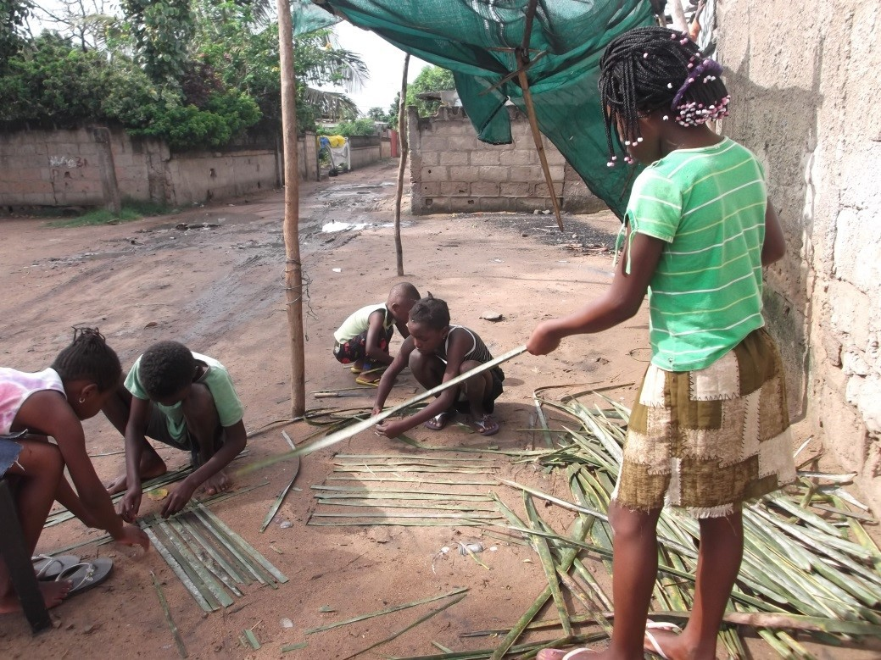
Arquivo pessoal da pesquisadora. Foto tirada por Gina, 2014

Aoki, Oliver e Nicolau (2006¹³) apontam para um diálogo a partir e através de espaços abertos e existentes nos espaços partilhados, que possibilitam as percepções e vivências das crianças de acordo com suas realidades. Quando as crianças estão em seus territórios ou mesmo explorando outros, em espaços abertos e da natureza, outras vivências e experiências são possíveis, como a relação com o medo e noções de risco e perigo. Axline (1981¹⁴, p. 54) aponta que “quando a liberdade de iniciativas se abre para um indivíduo, sua escolha recai sobre as atividades em que se sente mais seguro”.
Pensar processos terapêuticos em ambientes e paisagens é ampliar o debate sobre atividades que passam a estar inseridas nas realidades das crianças e em diálogo com o território e os contextos em que elas estão, numa relação com a natureza, trilhando um caminho que parta de e para um desenvolvimento para a vida coletiva, tanto em ações que proporcionem experiências significativas e positivas, quanto as que podem apresentar riscos e tensões que envolvem não apenas as vivências a partir das experiências, como a vida e as contradições existentes (PASTORE, 2020²).
Em práticas que consigamos juntar a arte feita pelas crianças, como as fotografias, em território, abrimos caminhos para experiências e vivências construídas também com outras perspectivas, envolvendo noções e conceitos de ética, arte, cidadania, sensibilidade e natureza, numa diversificação de atividades e de espaços. Relacionar a criatividade das crianças com seus territórios é estar mais próximos das dinâmicas estabelecidas com aquilo que permeia o dia a dia e realidade das crianças, com trocas afetivas e coletivas guiadas também pelas crianças.
Apesar dos processos crescentes da urbanização, a pluralidade de significados e experiências se torna aberta e, assim, contínua, em ações territoriais, na qual a terapia ocupacional “inscreve sua ação mediadora e criativa, e reedifica a noção mesma de atividade e o lugar de um campo de saber que vai além de um espaço profissional, nas disputas corporativas” (GALVANI et al, 2016¹⁵, p. 867).
Atuar com crianças nos territórios é também estar em espaços em que a ambiguidade e as contradições estão presentes e que possam ser pensadas pelos terapeutas ocupacionais, numa possibilidade também de reformulação do setting terapêutico em setting social, a partir da estrutura do macro, com questões políticas e sociais, mas também do micro, em que os interesses das crianças encontram formas criativas de lidar com as situações do dia a dia, e de trazer significado para si.

Referências bibliográficas
¹ BARROS, D. D. (2004). Terapia ocupacional social: o caminho se faz ao caminhar. Revista de Terapia Ocupacional da Universidade de São Paulo, São Paulo, v. 15, n. 3, p. 90-97.
² PASTORE, M. N. (2020). Brincar-brinquedo, criar-fazendo: entrelaçando pluriversos de infâncias e crianças desde o sul de Moçambique. Tese (Doutorado). Programa de Pós-Graduação em Terapia Ocupacional. Universidade Federal de São Carlos, São Carlos.
³ PUNCH, S. (2019). Exploring children’s agency across majority and minority world contexts. In: ESSER, F. et al. Reconceptualising Agency and Childhood: New perspectives in Childhood Studies. London: Routledge, p. 183-196.
⁴ GURAN, M. (2000). Fotografar para descobrir, fotografar para contar. Antropologia, arte, fotografia: diálogos interconexos. Cadernos de Antropologia e Imagem, UERJ, Rio de Janeiro, v. 10, p. 155-166.
⁵ PINHEIRO, J. (2000). Antropologia, arte, fotografia: diálogos interconexos. Cadernos de Antropologia e Imagem, UERJ, Rio de Janeiro, v. 10, p. 125-136.
⁶ BARTHES, R. (1984). A câmara clara: notas sobre a fotografia. Tradução Júlio Castañon Guimarães. Rio de Janeiro: Nova fronteira.
⁷ BARROS, D. D.; MARIANO, E. C (2019). Experiências que tangenciam o (in)visível e a mobilidade: etnografias em diálogo. Revista Estudos Feministas, Florianópolis, v. 27, n. 3, p. e66982.
⁸ MORRIS, B. (2004). What we talk about when we talk about “walking in the city”. Cultural Studies, [s.l.]. v. 18, n. 5, p. 675-697.
⁹ JAMES, A. (2007). Giving voice to children’s voices: practices and problems, pitfalls (armadilhas) and potentials. American Anthopologist, Arlington, v. 109, issue 2, p. 261-272. Disponível em: https://anthrosource.onlinelibrary.wiley.com/doi/abs/10.1525/aa.2007.109.2.261.
¹⁰ MATEBENI, Z. (2017). Perspectivas do Sul sobre relações de gênero e sexualidades: uma intervenção queer. Revista de Antropologia, São Paulo, v. 60, n. 30, p. 26-44. In: BARROS, D. D.; MARIANO, E. C. Experiências que tangenciam o (in)visível e a mobilidade: etnografias em diálogo. Revista Estudos Feministas, Florianópolis, v. 27, n. 3, p. e66982, 2019
¹¹ SALGADO, M. M.; MÜLLER, F. (2015). A participação das crianças nos estudos da infância e as possibilidades da etnografia sensorial. Currículo sem Fronteiras [Online], v. 15, n. 1, p. 107-126, jan./abr. Disponível em: http://www.curriculosemfronteiras.org/vol15iss1articles/muller-salgado.pdf.
¹² LUGINHUHL, Y. (1997). Entre image et paysage, cherchez l’intrus. Xoana – images et sciences sociales, v. 5, p. 11-22.
¹³ AOKI, M.; OLIVER, F. C.; NICOLAU, S. M. (2006) Pelo direito de brincar: conhecendo a infância e potencializando a ação da terapia ocupacional. Revista de Terapia Ocupacional da Universidade de São Paulo, São Paulo, v. 17, n. 2, p. 57-63. Disponível em: https://doi.org/10.11606/issn.2238-6149.v17i2p57-63.
¹⁴ AXLINE, V. M. (1973). Dibs: em busca de si mesmo. Tradução: Célia Soares Linhares. 3. ed. Rio de Janeiro: Agir.
¹⁵ GALVANI, D. D. et al. (2016). Exercícios etnográficos como atividades em espaço público: Terapia Ocupacional Social no fazer da arte, da cultura e da política. Cadernos de Terapia Ocupacional da UFSCar, São Carlos, v. 24, n. 4, p. 859-868.

